- I. Masa tenisi
II. Voleybol
III. Futbol
Yukarıdaki oyunlardan hangilerinde kuvvetin yön değiştirici etkisi görülebilir?
  - I ve II
  - Yalnız I
  - Yalnız II
  - I, II ve III

- Buket, bahçedeki bisikletine binerek evlerinin etrafını dolanıyor. Bu süre sonra bisikleti durduruyor ve bisikleti aldığı yere bırakarak eve gidiyor.
Buna göre Buket, bisikletiyle aşağıda verilen hareketlerden hangisini yapmıştır?
  - Yalnızca hızlanan hareket
  - Önce hızlanan, sonra dönme en son yavaşlama hareketi
  - Önce yavaşlayan sonra hızlanan hareket
  - Yalnızca dönme hareketi

- Bildiğimiz gibi maddelerin ışığı geçirip geçirmeme durumları hayatımızı kolaylaştırmaktadır. Evlerimizin duvarlarının ............... olması evimizin içinin görünmesini önlüyor.
Yukarıdaki ifadede boş bırakılan yere aşağıdakilerden hangisinin getirilmesi uygun olur?
  - Saydam
  - Opak
  - Sert
  - Mat

- Ali'nin babası sürekli gece çalışmaktadır. Sabah eve geldiğinde oda çok aydınlık olduğundan uyuyamamaktadır.
Ali'nin babasına ışıktan rahatsız olmayıp uyuyabilmesi için aşağıdakilerden hangisini önermesi doğru olur?
  - Odanın camlarını siyah karton ile kaplamak.
  - Odanın camlarını şeffaf naylon ile kaplamak.
  - Odanın camlarını buzlu cam ile değiştirmek.
  - Odanın camlarını yağlı kağıt ile kaplamak.

- Kilogram (kg) ………… ölçüsü birimidir.
Yukarıdaki ifadede boş bırakılan yere aşağıdakilerden hangisi gelmelidir?
  - Hacim
  - Uzunluk
  - Kütle
  - Ağırlık

- Aşağıdaki öğrencilerden hangisinin verdiği örnekteki madde suyu çeker?
  - Suna: Yağmurluk
  - Yunus: Yün kazak
  - Büşra: Çelik tencere
  - Emre: Plastik kap

- Demir, nikel, kobalt gibi maddeleri kendine çeken ve iki kutbu olan madde aşağıdakilerden hangisidir?
  - Mıknatıs
  - Toprak
  - Metal Küre
  - Tahta

- .................. mıknatısın çekemeyeceği bir cisimdir.
Yukarıdaki bilgide boş bırakılan yere hangi seçenekteki örnek getirilmelidir?
  - Porselen fincan
  - Nikel çivi
  - Toplu iğne
  - Demir çubuk

- * Sıvı hâldeki bir maddenin dışarıya ısı vererek katı hâle geçmesine ..(.I.).. denir.
* Katı bir maddenin ısı alarak sıvı hâle geçmesine ...(II)... denir.
Yukarıdaki cümlelerde boş bırakılan I ve II numaralı yerlere yazılması gereken kavramlar hangi seçenekte doğru verilmiştir?
  - Donma-Erime
  - Buharlaşma-Donma
  - Erime-Donma
  - Donma-Buharlaşma

- Aşağıdaki karışımlardan hangisi süzme yöntemiyle ayrılır?
  - Şeker ve su
  - Demir tozu ve kum
  - Mercimek ve su
  - Tuz ve su

- I. Demir tozu ve toz şeker → Mıknatısla ayırma
II. Pirinç ve un → Eleme
III. Saman ve su → Süzme
Yukarıdaki karışımlar ve ayırma yöntemleri eşleştirilmiştir.
Bu eşleştirmelerden hangileri doğrudur?
  - I ve II
  - I, II ve III
  - II ve III
  - I ve III

- Çöplerde ve hurdalardaki demir atıklarının ayrılması için aşağıdaki yöntemlerden hangisinin kullanılması daha uygundur?
  - Mıknatısla ayırma
  - Süzme
  - Eleme
  - Buharlaştırma

- Aşağıdakilerden hangisi saf maddedir?
  - Gümüş
  - Limonata
  - Salata
  - Pekmez

- Ali, Mert, Ata ve Alp evden aynı anda çıkıyorlar. Aynı süre içinde Ali durağa, Mert okula, Ata parka ve Alp markete varıyor.
Buna göre hangi çocuk daha hızlı hareket etmiştir?
  - Ali
  - Mert
  - Ata
  - Alp

- "Kuvvetin varlıklar üzerindeki etkilerinden biri de şekil değiştirmedir. Sıkma, germe, burma, bükme, vurma gibi hareketlerle cisimlerin şekilleri değiştirilebilir."
Yukarıdaki paragrafta verilen bilgiye göre hangi seçenekte kuvvetin şekil değiştirici etkisi yoktur?

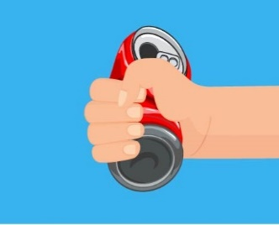

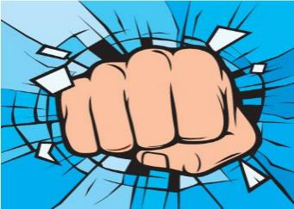

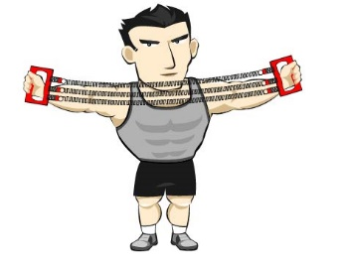

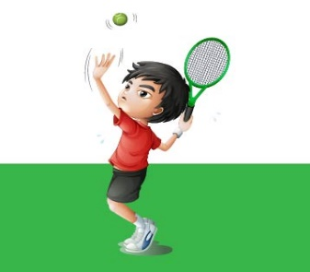

- I. Maddeler ısı alarak veya ısı vererek bir hâlden başka bir hâle geçebilir.
II. Erime ve donma, birer hâl değişimdir.
III. Donma, maddenin soğuması sonucu oluşur.
Yukarıdaki ifadelerden hangileri doğrudur?
  - I ve III
  - I, II ve III
  - II ve III
  - I ve II

- Sıcaklığı 45ºC olan K maddesi aşağıda sıcaklıkları verilen maddelerden hangisine temas ettirilirse o maddeyi ısıtır?
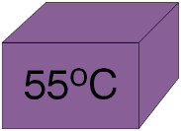

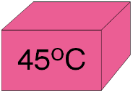

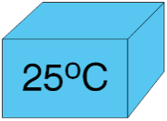

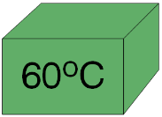
D.

- 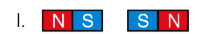
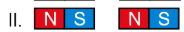
Yukarıda verilen mıknatıs sistemlerinden hangilerinde mıknatıslar birbirlerini çekerler?
  - I ve III
  - II ve III
  - II ve IV
  - I ve IV
- Aşağıdakilerden hangisi saf maddedir ?
  - Gazoz
  - Ayran
  - Reçel
  - Demir

- I. Saf maddelerin yapısında tek tür madde bulunur.
II. Karışımlar saf maddelerin biraraya gelmesiyle oluşur.
III. Saf maddeler ayrıştırılamaz.
Yukarıdaki ifadelerden hangileri doğrudur?
  - I ve II
  - Yalnız III
  - I, II ve III
  - Yalnız I
Her soru 5 puanıdır. 5×20=100 Puan hesaplamada sadece doğru cevaplar dikkate alınacaktır.
SINAV BİTTİ.
CEVAPLARINIZI KONTROL EDİNİZ.

